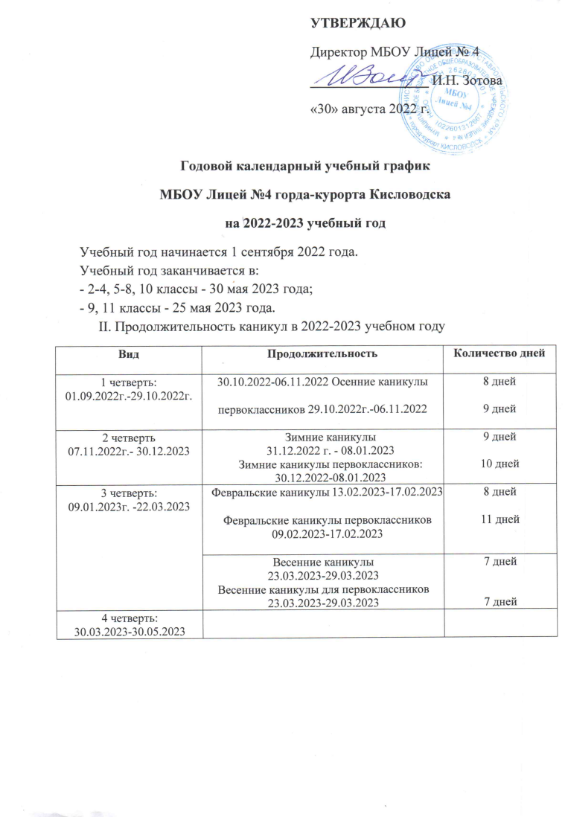

Проведение промежуточной аттестации обучающихся в переводных классах.

Порядок, формы промежуточной аттестации в переводных классах (во 2-8, в 10 классах) регламентируется Положением образовательного учреждения.

Обучающимся 2-9 классов промежуточные оценки в баллах и выставляются по итогам каждой четверти. Годовая (итоговая) оценка выставляется с учетом четвертных оценок.

Обучающимся 10-11 классов промежуточные оценки в баллах и выставляются по итогам полугодия Годовая (итоговая) оценка выставляется с учетом полугодовых оценок.

Сроки проведения промежуточной аттестации по итогам освоения образовательной программы:

Для учащихся 1-9 классов – последняя неделя четверти

Для учащихся 10-11 классов - последняя неделя полугодия

**IV. Проведение государственной (итоговой) аттестации в 9 и 11 классах**

Порядок, формы. Сроки проведения государственной (итоговой) аттестации обучающихся устанавливаются:

ЕГЭ в 11 класса - Министерством просвещения Российской федерации;

ОГЭ в 9 классах - Министерством просвещения Российской Федерации;

**VI. Регламентирование образовательного процесса на неделю**

Продолжительность учебной недели:

* по 5 - дневной учебной неделе занимаются – 1-11 классы;

**VII. Регламентирование образовательного процесса на день**

Лицей работает в две смены.

Начало занятий первой смены- 8:00

Начало занятий второй смены – 12:25

**Расписание звонков I смена**

|  |  |  |  |
| --- | --- | --- | --- |
| ***НОМЕР УРОКА*** | ***НАЧАЛО*** | ***ОКОНЧАНИЕ*** | ***ПЕРЕМЕНА*** |
| 1 УРОК | 8 час.00 мин. | 8 час.40 мин. | 5 мин. |
| 2 УРОК | 8 час.50 мин. | 9 час.30 мин. | 15 мин. |
| ЗУРОК | 9 час.45 мин. | 10 час. 25 мин. | 15 мин. |
| 4 УРОК | 10 час.40 мин. | 11 час. 20 мин. | 15 мин. |
| 5 УРОК | 11 час.35 мин. | 12 час.15 мин. | 10 мин. |
| 6 УРОК | 12 час. 25 мин. | 13 час.05 мин. | 10 мин. |

Расписание звонков II смена

|  |  |  |  |
| --- | --- | --- | --- |
| ***НОМЕР УРОКА*** | ***НАЧАЛО*** | ***ОКОНЧАНИЕ*** | ***ПЕРЕМЕНА*** |
| 1 УРОК | 12 час. 25 мин. | 13 час.05 мин. | 10 мин. |
| 2 УРОК | 13 час.15 мин. | 13 час.55 мин. | 15 мин. |
| ЗУРОК | 14 час.10 мин. | 14 час.50 мин. | 15 мин. |
| 4 УРОК | 15 час.05 мин. | 15 час.45 мин. | 10 мин. |
| 5 УРОК | 15 час.55 мин. | 16 час. 35 мин. | 10 мин. |